雲林縣客厝國小 103 學年度第一學期台灣母語日推動小組會議紀錄
一、時間：中華民國 103 年 9 月 8 日上午7：50分
二、地點：會議室
三、主席：陳錫欽校長
四、紀錄：陳素美
五、出列席人員：陳錫欽校長、黃科均主任、楊舒琇老師、 梁秀儀老師、
李依純老師、陳玉珠老師、吳曉君老師、黃唯娟老師
六、主席致詞：
今天在此召開台灣母語日推動小組會議的目的是討論本學期母語日
實施計畫。
七、報告事項：
教導主任：今天將討論母語日實施計畫的內容，請各位老師踴躍發言，
讓我們的母語日活動更精彩。
八、討論事項
（一）配合本土語言課程，維持每週二為台灣母語日，並成立母語日推動小組。
決議：審核通過。
（二）母語日當天下課時間及日常生活對話、打招呼、接待訪客等，以母語
應對為原則。
決議：審核通過。
（三）將母語教學融入本土語言教學中，並適時編輯提供補充教材教學。
決議：審核通過，並請各位老師在課程中隨時融入母語教學。
(四)實施母語認證，讓母語也成為學生重視的一環。
決議：審核通過，請母語小老師，利用下課時間進行母語認證，通過的
小朋友蓋榮譽卡一格。
九、臨時動議：無
十、散會
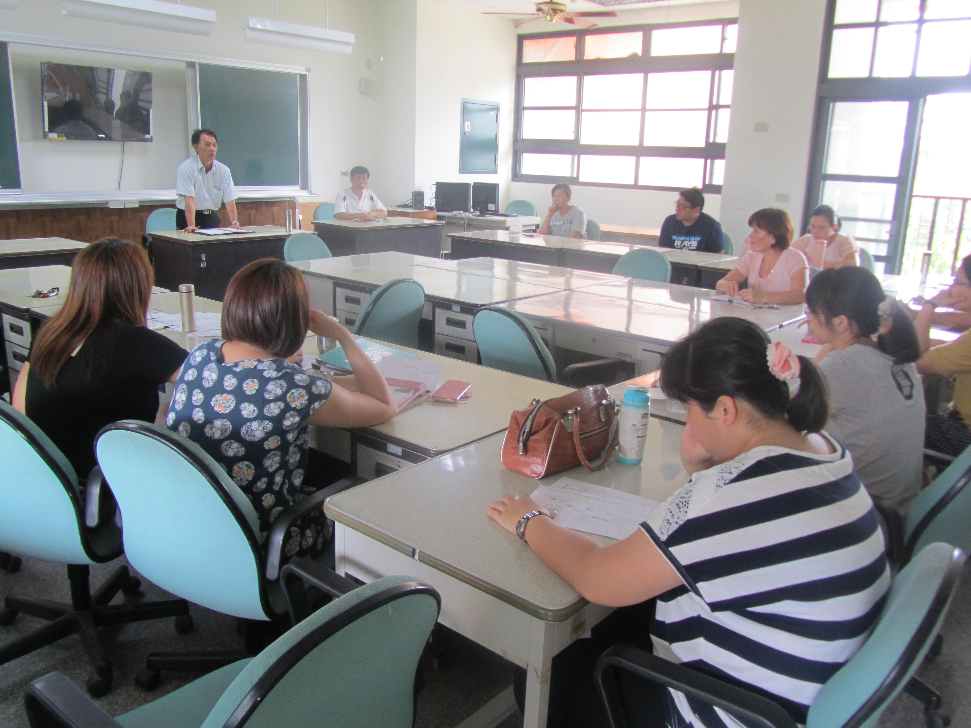
會議實況

